2018届第一学期10月考高三生物试卷
第Ⅰ卷 选择题（共60分）
一、选择题（本大题共30小题，每小题2分，共60分。在每小题给出的四个选项中，只有一个符合题目要求。）
1、下面有关5种生物之间共同特征的叙述，正确的是
①烟草花叶病毒 ②酵母菌 ③硝化细菌 ④蓝藻 ⑤烟草
A. ①和②都是原核生物，且都能发生突变
B. ①②③都不含叶绿素，且都是分解者
C. ②③④⑤都具细胞结构，且都有细胞壁
D. ②③都是需氧型生物，且都能有性生殖
2、某生物兴趣小组在野外发现一种组织颜色为白色的不知名野果，该小组把这些野果带回实验室欲鉴定其中是否含有还原糖、脂肪和蛋白质，下列叙述正确的是
A. 对该野果进行脂肪鉴定不一定使用显微镜
B. 若对该野果的组织样液中加入斐林试剂并水浴加热出现较深的砖红色，说明该野果中含有大量的葡萄糖
C. 进行蛋白质的鉴定时双缩脲试剂A液和B液先混合再使用
D. 进行还原糖鉴定实验结束时将剩余的斐林试剂装入棕色瓶，以便长期备用
3、下列关于细胞的分子组成和结构的叙述，正确的是
A. DNA分子的基本骨架决定了其所控制合成的蛋白质结构
B. 细胞中的激素、酶、抗体及RNA发挥作用后都会立即被灭活，需不断合成
C. 染色体的着丝点可以与纺锤丝相连,有核糖体的细胞不一定是真核细胞
D. 有丝分裂纺锤体的形成都与中心体有关，叶绿体在光下和黑暗中均能合成ATP
4、下列关于细胞器的描述正确的有几项
①溶酶体内含有多种水解酶，能分解衰老、损伤的细胞器
②动植物细胞都有两个互相垂直排列的中心粒
③用高倍镜观察叶绿体吋选用新鲜的黑藻叶
④所有酶、抗体、激素都在核糖体上合成
⑤衰老细胞中的线粒体功能增强
⑥植物细胞有丝分裂末期细胞板周围分布较多的高尔基体
⑦减数第一次分裂染色体联会与分离不需要线粒体提供能量
A. 二项 B. 三项 C. 四项 D. 五项
5、下列关于细胞结构的说法，正确的是（ ）
A. 没有线粒体的细胞一定是原核细胞
B. 细胞分裂时均能观察到染色体周期性的变化
C. 正在发生质壁分离的植物细胞中观察不到染色体
D. 酵母菌的 DNA 是裸露的，所以没有染色体
6、细胞中的多种无机盐主要以离子形式存在，用培养液培养单细胞小球藻时发现：若向培养液中导入臭氧，小球藻中只有K＋立即外流，若将溶液中臭氧除去，则K＋外流立即逆转，细胞中的K＋很快恢复到原有水平。以上结果不能证明（ ）
A. 臭氧可改变细胞膜的通透性 B. 臭氧对膜物质的作用具有选择性
C. 臭氧对膜的影响是可恢复的 D. 臭氧对小球藻的细胞呼吸有抑制作用
7、下列有关酶的叙述，正确的是
A. 低温是通过影响酶的活性来影响酶促反应速率的
B. 在高温条件下，酶分子内部的肽键等结构会遭到破坏
C. 在一定范围内，随底物浓度的增加，酶的活性不断增强
D. 在pH不断变化的条件下，酶的最适温度也随之变化
8、如图是玉米叶肉细胞中ATP的合成与分解示意图，下列叙述正确的是
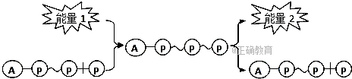
A. 无氧条件下，光能是叶肉细胞内能量1的唯一来源
B. 有氧条件下，合成ATP的场所只有线粒体和叶绿体
C. 能量2可以用于叶绿体中H₂0的光解
D. 能量2可以用于细胞的吸能反应
9、下列有关人体细胞呼吸的叙述，正确的是
A. 有氧条件下，线粒体将葡萄糖氧化分解为CO₂和H₂O
B. 消耗等量的葡萄糖，无氧呼吸比有氧呼吸产生的[H]少
C. 无氧条件下，丙酮酸在线粒体基质中被分解为乳酸
D. 有氧呼吸所释放的能量，绝大部分用于合成ATP
10、关于同一个体中细胞有丝分裂和减数第一次分裂的叙述，正确的是（ ）
A．两者前期染色体数目相同，染色体行为和DNA分子数目不同
B．两者中期染色体数目不同，染色体行为和DNA分子数目相同
C．两者后期染色体行为和数目不同，DNA分子数目相同
D．两者后期染色体行为和数目相同，DNA分子数目不同
11、在一定条件下某叶肉细胞内叶绿体和线粒体有关生理活动的叙述，正确的是
A. 光照下线粒体产生的CO₂全部扩散到叶绿体中被利用合成有机物
B. 光照下两者的[H]发生氧化反应时都释放能量供各项生命活动利用
C. 若突然停止光照，则短时间内叶绿体中化合物ATP比C₅先减少
D. 若突然停止CO₂供应，则短时间内叶绿体中化合物ADP比C₃先减少
12、为研究大棚内C0₂浓度对油桃光合作用的影响，在自然种植和人工一次性施加C0₂测得油桃的光合速率变化曲线如图。下列分析正确的是
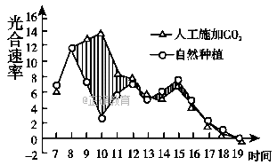
A. 人工施加CO₂的最佳时间为10时
B. 7-8时，光照强度是限制光合速率的主要环境因素
C. 图中阴影部分面积表示两种条件下表观光合速率的差
D. 13时以后两种条件下光合速率变化曲线相似是叶片气孔导度变小的结果
13、下列有关生物体中物质含量的比较，不正确的是
A. 人在安静和剧烈运动时，细胞呼吸消耗的0₂量可能等于产生的C0₂量
B. 正在生长的植物体光合作用固定的C0₂总量大于呼吸作用产生的C0₂量
C. 适当光照下，突然停止植株的C0₂供应，短时间内叶绿体中ATP/ADP的比值降低
D. 与干种子相比，萌发的种子细胞中自由水/结合水的比值升高
14、如图表示温度对某绿色植物光合作用和呼吸作用的影响，分析错误的是( )
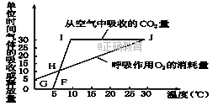
A. F点表示光合作用速率与呼吸作用速率相等
B. 植物有机物积累量最大时对应的最低温度是10℃
C. 图中光合作用单位时间内固定的CO₂最大量为30
D. H、J点表示光合作用制造的有机物量是呼吸作用消耗有机物量的2倍
15、研究发现，Myc基因具有双重功能:在抑制细胞分裂因子的作用下，该基因会促进细胞凋亡；在抑凋亡因子作用下，该基因可导致细胞发生癌变。据此分析，下列叙述正确的是
A. 细胞凋亡过程中，细胞内酶的活性均降低
B. 细胞癌变会导致细胞膜上糖蛋白的含量增多
C. 抑凋亡因子能诱导Myc突变而引起细胞癌变
D. Myc基因的表达可影响细胞正常的生命历程
16、下列有关实验研究的叙述，错误的是
A. 苏丹Ⅲ染色后的花生子叶细胞中，可用显微镜观察到橘黄色颗粒
B. 制作有丝分裂装片时，洋葱根尖在解离漂洗后用龙胆紫溶液染色
C. 探究酵母菌细胞呼吸的方式，可用重铬酸钾溶液检测酒精的生成
D. 观察植物细胞质壁分离与复原现象的实验，没有体现对照性原则
17、下列关于细胞结构和功能的叙述，正确的是（ ）
A. 小球藻和蓝藻的光合色素均可吸收光能并用于叶绿体类囊体薄膜上的光反应
B. 线粒体内膜和叶绿体内膜都能产生ATP和[H]
C. 在细胞有丝分裂的一个细胞周期中着丝点的分裂和染色体数加倍发生在同一时期
D. 动植物细胞间信息交流都必须依赖于细胞膜表面的受体
18、农田里常见一种以作物根系为主要食物的有害田鼠，其尾部有两种不同的长度，即正常尾和短尾。现有足够数量的正常尾鼠和短尾鼠杂交，得到的F1正常尾和短尾两种鼠的比例是189∶201；将F1中正常尾鼠相互交配，得到的F2中，正常尾和短尾两种鼠的比例是231∶117。下列对上述现象的解释中正确的是 ( )
A. 通过F1中正常尾鼠相互交配，得到的F2中，正常尾和短尾两种鼠的比例是2∶1，则说明田鼠尾部长度性状的遗传不遵循孟德尔遗传定律
B. 该种田鼠中正常尾是显性性状，个体有纯合子或杂合子两种
C. 正常尾田鼠基因纯合时，不能正常发育，在胚胎时期该个体已死亡而被母体吸收
D. F2中没有出现典型的3:1的分离比的原因是子代数量不是足够多，需要进行大量数量统计
19、如图是某植株自交产生后代过程示意图，下列对此过程及结果的描述，不正确的是
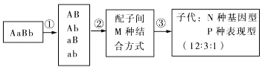
A. 该图中两对非等位基因分别位于两对同源染色体上
B. 该植株测交后代性状分离比为2：1：1
C. M、N、P分别代表16、9、3
D. 非等位基因的自由组合发生在②过程
20、孟德尔利用假说一演绎法发现了两个遗传规律，下列分析错误的是
A. “提出问题”环节是建立在豌豆纯合亲本杂交和F₁自交实验基础上的
B. “生物的性状是由遗传因子决定的”属于孟德尔假说内容之一
C. 为了验证假说是否正确，孟德尔设计并完成了正、反交实验
D. “若F₁产生配子时遗传因子分离，则测交后代性状分离比接近1:1”属于演绎推理
21、不考虑突变，用³²P标记细胞中的染色体，细胞进行正常的分裂，下列叙述正确的是
A．如果标记一条染色体，完成一次有丝分裂和减数分裂产生含标记的细胞比例相同
B．如果标记一条染色体，有丝分裂和减数分裂产生相同数目的细胞中，含标记的细胞数目相同
C．如果标记一对同源染色体，有丝分裂后期细胞中含标记的染色体数目与减数第二次分裂后期细胞中染色体数目相同
D．如果标记一对同源染色体，有丝分裂一次产生的细胞与减数分裂产生的细胞含标记的比例不同
22、T₂噬菌是一种专门寄生在大肠杆菌中的双链DNA病毒。用含放射性同位素³²P的T₂噬菌体侵染不含³²P而含放射性同位素³⁵S的大肠杆菌，经短时间保温后，进行搅拌、离心，发现子代噬菌体中均含有放射性。对上述实验的分析的错误的是
A. 某些子代T₂噬菌体会同时含有³²P和³⁵S
B. 离心后放射性同位素主要集中于离心管的沉淀中
C. 该实验表明T₂噬菌体能利用大肠杆菌的物质进行增殖
D. 该实验表明噬菌体的DNA进行半保留复制并控制生物性状
23、人的X染色体与Y染色体大小、形态不完全相同，但存在着同源区（Ⅱ）和非同源区（Ⅰ、Ⅲ），如图所示。下列有关叙述错误的是
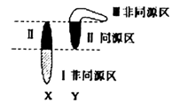
A. 若某病是由位于非同源区Ⅲ上的致病基因控制的，则患者均为男性
B. 若X、Y染色体上存在一对等位基因，则该对等位基因位于同源区（Ⅱ）上
C. 若某病是由位于非同源区Ⅰ上的显性基因控制，则男性患者的女儿和母亲一定患病
D. 若某病是由位于非同源区Ⅰ上的隐性基因控制的，则女性患者的女儿一定是患者
24、关于核酸的叙述，错误的是（ ）
A. 植物细胞的线粒体和叶绿体中均可发生DNA的复制
B. 真核生物和原核生物的遗传物质主要是DNA
C. DNA分子一条链中通常一个脱氧核糖连接两个磷酸基团
D. 细胞核中发生的转录过程有RNA聚合酶的参与
25、下面关于DNA的叙述正确的是
A. DNA的复制发生在有丝分裂间期，复制的场所只能是细胞核
B. 在每个DNA分子中，碱基数=磷酸数=脱氧核苷酸数=核糖数
C. 若一个DNA分子中，含有90个碱基对，则最多含有270个氢键
D. 分子大小相同、碱基含量相同的DNA分子所携带的遗传信息一定相同
26、下列有关基因对性状的控制的叙述中，正确的是
A. 人的白化症状是由于控制酪氨酸酶的基因异常而引起的
B. 基因通过控制蛋白质的结构来控制生物体的所有性状
C. 人的身髙是由一个基因决定的，与后天的营养和体育锻炼等没有任何关系
D. 皱粒豌豆的DNA中插入了一段外来RNA序列，导致淀粉分支酶不能合成
27、PEP为油菜细胞中的一种中间代谢产物,在两对独立遗传的等位基因A/a、B/b的控制下,可转化为油脂或蛋白质。某科研组研究出产油率更高的油菜品种,基本原理如下。
下列说法正确的是( )
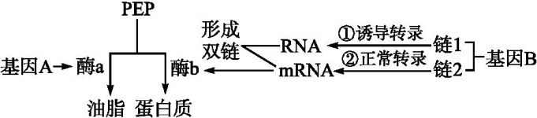
A.该研究是通过抑制基因B的转录来提高产油率
B.基因B的链1与mRNA具有相同的碱基序列
C.过程①和过程②所需的嘌呤碱基数量一定相同
D.基因A和基因B位置的互换属于染色体变异
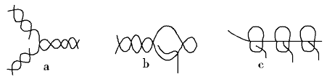
28、如图表示发生在大肠杆菌中的遗传信息传递及表达示意图，下列叙述正确的是
A. 图中三个过程的方向均是从左向右进行的
B. a、b过程所需的原料均有四种，且其中三种是相同的
C. 三个过程中均发生碱基互补配对，且配对方式完全相同
D. c过程所需的模板直接来自b过程，且这两个过程可同时进行
29、对下列各图分析错误的是
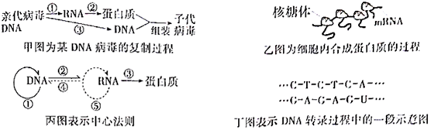
A. 甲图中的①②③均遵循碱基互补配对原则
B. 乙图中核糖体在mRNA上移动方向为从右到左，所用原料是氨基酸
C. 对于丙图，健康的人体体细胞可以进行①②③④⑤过程
D. 丁图中该段核酸序列内共含有6种核苷酸
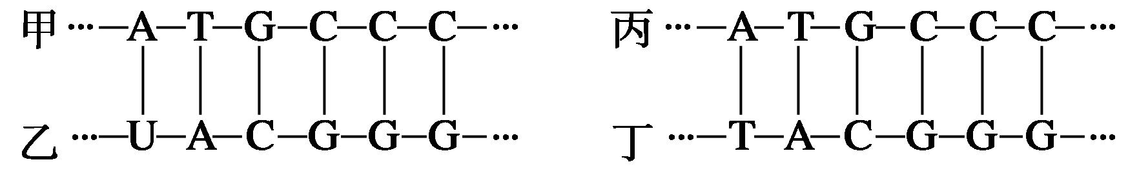
30、有关右图的叙述，正确的是（ ）
A.“甲→乙”和“丙→丁”过程主要发生在细胞核中；大肠杆菌细胞中不能进行这两个过程
B.能进行“乙→甲”过程的生物的核酸中含有5种碱基
C.假如丙所表示的分子含有200个碱基，其中胞嘧啶60个，且碱基可以任意排列，则理论上该分子有4¹⁰⁰种
D.乙中共显示2个密码子；能特异性识别密码子的分子的基本组成单位与乙的相同
第Ⅱ卷 非选择题（共40分）
二、非选择题（共40分）
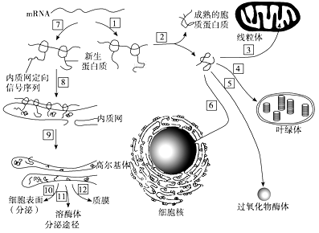
31、（7分）如图表示蛋白质分泌的基本途径与类型，据图回答下列问题：
（1）图中1和7表示的生理过程是________。
（2）图中途径2、8分别表示蛋白质转运的非分泌途径和分泌途径，由图中可看出，决定其不同途径的因素是____________________________。
（3）直接决定新生蛋白质中氨基酸种类和顺序的是______________________，在同一个体的不同部位的细胞中，新生蛋白质的种类不同，根本原因是___________________。
（4）若3为参与有氧呼吸第三阶段的酶，则3进入线粒体中体现了线粒体膜的结构特点是__________________________。
（5）若上述分泌蛋白为人体激素，则其可随血液到达全身各处，与靶细胞膜表面的 ____
____结合，进而影响细胞的功能和代谢，这是细胞膜完成_________功能的分子基础。
32.（12分）人是二倍体生物，含46条染色体，性别决定为XY型，即XX表现为女性，XY表现为男性。
(1)人类基因组计划正式启动于1990年，研究人的基因组，应研究 条染色体上的基因。
(2)在正常情况下，男性进行减数分裂过程中能形成 个四分体；减数分裂过程中产生的各种次级卵母细胞中含有Y染色体的数量可能是 条。
(3) “红脸人”喝一点酒就脸红；“白脸人”喝很多酒，脸色却没有多少改变；研究发现：红脸人贪杯易患食道癌，白脸人暴饮易患肝癌。还有一种人被笑称为“酒篓子”，可喝很多酒而不醉，但易出汗。乙醇进入人体后的代谢途径如下：
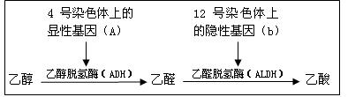
① “红脸人”体内只有ADH，饮酒后血液中________含量较高，毛细血管扩张而引起脸红。
②由上述材料推知，酒量大小与性别无关，理由是_______________________________。
③ “白脸人”实质上两种酶都缺少，其基因型可能是________________________(已知Bb个体的ALDH活性比bb个体的低100多倍，效果与BB个体几乎相同)。
④若B对b基因为完全显性，“红脸人”各种基因型出现的比例相等，“白脸人”各种基因型出现的比例也相等，则“红脸人”与“白脸人”婚配产生的后代中aabb个体的比例是___。
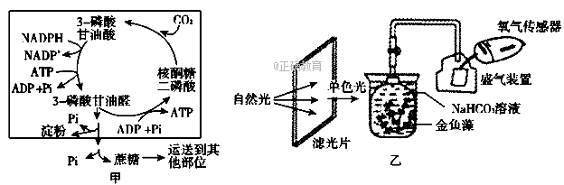33、（13分）如图甲表示水稻叶肉细胞中光合作用的部分过程示意图；图乙表示在适宜的温度下测定金鱼藻光合作用强度装置（氧气传感器可监测氧气浓度的变化，滤光片有多种可选，且位置固定）。据图回答问题:
（1）图甲方框内的结构可表示_______________，其中CO₂的受体是____________。
（2）卡尔文循环产物3-磷酸甘油醛大量运出叶绿体，却没有导致叶绿体内的Pi越来越少，据图甲推测，补充叶绿体内Pi的途径是___________________ 。据研究，夜间卡尔文循环停止后，叶肉细胞仍有蔗糖运出，其来源最可能是_____
____ 。
（3）图乙装置可探究____________对金鱼藻光合速率的影响；金鱼藻光合速率的大小可用装置中______________________________来表示；若该装置在其他条件适宜且不变的情况下，前后分别用无色滤光片和红色滤光片进行实验，后者条件时植物叶肉细胞叶绿体内的RuBP含量在短时间内将____________。
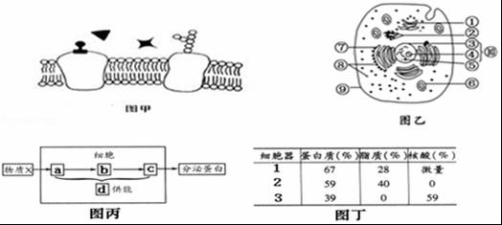
34.（8分）如图甲为人体细胞膜部分结构示意图，乙为人体一细胞结构示意图，丙表示分泌蛋白的合成、加工、分泌过程，a、b、c、d表示细胞器，丁是丙图其中三种细胞器的化学成分．请回答相关问题
（1）图甲中存在3种信号分子，但只有1种信号分子能与其受体蛋白结合，这说明受体蛋白具有 ；将一个细胞中磷脂成分全部抽提出来，并将其在空气﹣水界面上铺成单分子层，结果测得单分子层的表面积相当于原来细胞膜表面积的两倍．这个细胞可能是 ．
A．人的肝细胞B．鸡的红细胞C．蛔虫的体细胞D．大肠杆菌细胞
（2）图乙中各种生物膜的结构和化学成分相似，但功能差别较大的原因是
．遗传物质存在的场所是 （填序号）．
（3）图丙中要研究物质X进入细胞后的代谢生理过程，一般采用的方法是 ．
（4）图丁中1、3分别对应图丙中的 、 ．（填字母）
（5）相对于胰岛细胞，心肌细胞中高尔基体膜成分的更新速度 （快或慢）．
高三生物答案
一、选择题
1—10 CACBC DADBC 11—20 CBCCD DCCDC 21—30 BDDBC ADDCD
二、非选择题
31、（每空1分，共7分）
（1）翻译 （2）内质网定向信号序列
（3）mRNA中碱基的排列顺序 基因的选择性表达
（4）具有一定的流动性 （5）受体 信息交流
32、（除标注外，每空2分，共12分）
(1)24 23(1分) (2)0或1或2（全对才得分）
(3) ①乙醛(1分) ②相关基因都位于常染色体上(或不在性染色体上)
③aaBB、aaBb ④1/64
33、（除标注外，每空2分，共13分）
（1）叶绿体（基质）（1分） 核酮糖二磷酸（或RuBP）
（2）3-磷酸甘油醛转变成蔗糖时脱下的Pi可运回叶绿体（叶绿体外Pi回运）
叶绿体内的淀粉分解转化
（3）光质（不同色光或光的波长） 氧气传感器在单位时间内的氧气浓度增加量
降低
34、（每空1分，共8分）
（1）特异性 D
（2）蛋白质的种类和数量不同 ⑥⑩（或⑤⑥）
（3）放射性同位素标记法（同位素示踪法亦可）
（4）d a （5）慢

